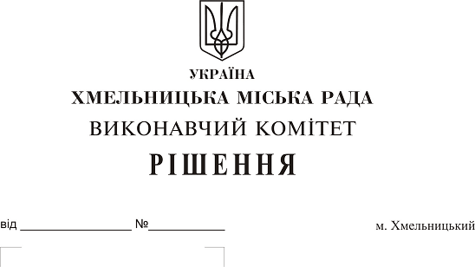Про створення комісії з питань безоплатної передачі в комунальну власність територіальної громади міста мережі водопостачання, які побудовані поза межами земельної ділянки по вул. Лісній,1/5 громадянина Кальницького Івана Миколайовича

На виконання рішення тридцять другої сесії міської ради від 26.06.2019 № 68, керуючись Законом України «Про передачу об’єктів права державної та комунальної власності», Законом України «Про місцеве самоврядування в Україні», рішенням сорок другої сесії міської ради від 17.09.2014 № 17, виконавчий комітет міської ради

ВИРІШИВ:

1. Створити комісію з питань безоплатної передачі в комунальну власність територіальної громади міста Хмельницького мереж водопостачання довжиною 54 м.п., які побудовані відповідно до технічних умов №163 від 08.06.2015 поза межами земельної ділянки по вул.Лісній,1/5, загальною кошторисною вартістю 17 708 (сімнадцять тисяч сімсот вісім) гривень, у зв'язку із будівництвом 7-ми квартирного житлового будинку з господарськими будівлями і спорудами громадянина Кальницького Івана Миколайовича у складі згідно з додатком.
2. Контроль за виконанням рішення покласти на заступника міського голови А. Нестерука.

Міський голова О. Симчишин
Додаток до рішення виконавчого комітету міської ради
від «____» ________ 2019 року
№ _____

Склад

комісії з питань безоплатної передачі в комунальну власність територіальної громади міста Хмельницького мереж водопостачання довжиною 54 м.п., які побудовані відповідно до технічних умов № 163 від 08.06.2015 поза межами земельної ділянки по вул. Лісній, 1/5, загальною кошторисною вартістю 17 708 (сімнадцять тисяч сімсот вісім) гривень, у зв'язку із будівництвом 7-ми квартирного житлового будинку з господарськими будівлями і спорудами громадянина Кальницького Івана Миколайовича

Голова комісії:
Нестерук
Анатолій Макарович - заступник міського голови.

Заступник голови комісії:
Путін
Володимир Васильович - заступник начальника управління житлово-комунального господарства Хмельницької міської ради.
Секретар комісії:
Пасічник
Наталія Миколаївна - головний спеціаліст відділу з експлуатації та ремонту житлового фонду управління житлово-комунального господарства Хмельницької міської ради.
Члени комісії:
Бабій
Ганна Григорівна - начальник відділу фінансів галузей виробничої сфери фінансового управління Хмельницької міської ради;
Кшемінська
Валентина Степанівна - заступник начальника управління комунального майна - начальник відділу приватизації комунального майна Хмельницької міської ради;
Кавун
Віталій Борисович - директор Хмельницького міського комунального підприємства «Хмельницькводоканал»;
Кальницький
Іван Миколайович - громадянин;

Луков
Олександр Васильович - начальник управління з питань екології та благоустрою міста;
Поліщук
Тетяна Миколаївна - начальник управління капітального будівництва департаменту архітектури, містобудування та земельних ресурсів;
Певнєв
Олег Віталійович - депутат міської ради, голова постійної комісії з питань роботи житлово-комунального господарства, приватизації та використання майна територіальної громади міста (за згодою);
Шаповал
Олександр Іванович - начальник Хмельницького бюро технічної інвентаризації.

Керуючий справами виконавчого комітету Ю. Сабій

Начальник управління житлово-комунального
господарства В. Новачок

